MANUAL DE USUARIO PARA LA INSTALACION DE NUCLEAR ROAD

Jose David Gutiérrez Uribe

Pontificia Universidad Javeriana Cali

2017

INTRODUCCION

El siguiente manual es una guía para la instalación del juego NUCLEAR ROAD, el cual esta desarrollado con el lenguaje de programación Python 3.6.1, por eso es necesario la instalación de este lenguaje en el sistema, el videojuego trata sobre una serie de carreras en la cual te enfrentaras a distintos enemigos durante todo el trayecto, los cuales tienen distintos tipos de comportamientos. Este juego está basado en Road Fighter juego desarrollado por la empresa konami el cual fue lanzado para la consola nes. En el se presentan 5 diferentes mapas con 5 diferentes dificultades, y la meta del juego es llegar al final del mapa sin que se acabe el combustible.

REQUISITOS PREVIOS

Disponer de un computador

Tener instalado el lenguaje de programación Python con su versión 3.6

Descarga la carpeta que contiene el código del juego y sus imágenes.

Conocer de cuantos bits el procesador 64 o 32 bits

Programa para descomprimir archivos

INSTALACION Y DESCARGA

¿Cómo descargar el videojuego?

Para realizar la descarga del videojuego se accederá al siguiente link

<https://github.com/joseuribe0624/videogame>

Una vez en la página le daremos en la parte que dice clone or Download.

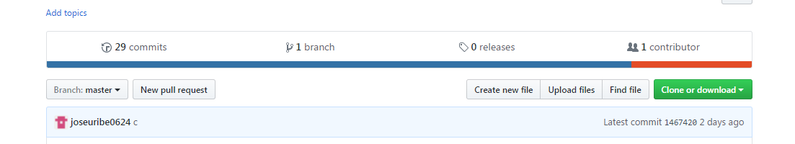

Se procede a descargar como archivo Zip en la parte donde dice Download Zip, Se empezara la descarga una vez finalizada, se posiciona en la carpeta a la cual dirigió la descarga y descomprime el archivo.

La carpeta que se crea puede guardarla en el lugar que sea de conveniencia.

¿Cómo descargar Python?

Para descargar este lenguaje de programación es necesario ingresar al siguiente link

<https://www.python.org/downloads/release/python-361/>

Se debe de tener en cuenta que procesador es nuestro equipo si de 32 o 64 bits

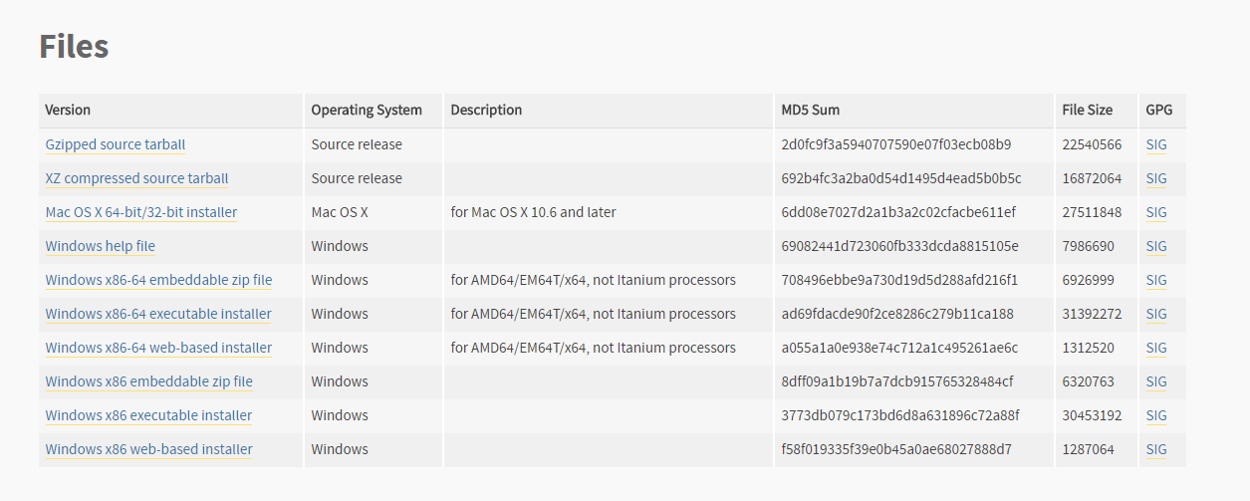

Una vez descargado se nos crea un archivo ejecutable lo abrimos y se nos empezará a instalar, la instalación es el mismo proceso que cualquier otro programa.

Finalizada la descarga procedemos a buscar nuestro programa se debe de tener en cuenta que se debe de abrir el programa que tiene como nombre IDLE(Python…) una vez abierto para poder correr el juego debemos buscar el código donde dice file open y procedemos a buscar según la ubicación donde lo hallamos descargado, y abrimos el archivo que aparezca como se muestra a continuación.

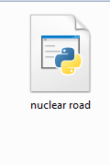

Ya abierto se procede a darle click en la parte superior en el botón de run y la opción run module o si se quiere presionando las teclas fn + f5 o en algunos equipos solo f5 y estará listo para ser jugado.